AutoCAD Средний уровень

Какой режим объектной привязки ОТСУТСТВУЕТ в программе AutoCAD?
правильный ответ:
Равноудаленная
ошибки:
Геометрический центр
Ближайшая
Кажущееся пересечение
Центр

Для чего НЕЛЬЗЯ использовать функцию "Фильтр" в окне управления слоями?
правильный ответ:
Для группировки объектов по функциям
ошибки:
Для изменения параметров графики
Для организации совместной работы со смежным специалистом
Для разделения проекта по стадиям
Для группировки слоев по разделу проекта

Какое действие нельзя выполнить, если видовый экран заблокирован?
правильный ответ:
Изменить масштаб модели внутри видового экрана
ошибки:
Активировать видовой экран
Изменить масштаб видового экрана на листе
Изменить область отображения на видовом экране
Изменить границы видового экрана

К какому объекту геометрии НЕ может быть выполнена привязка в режиме "Середина"?
правильный ответ:
Эллипс
ошибки:
Разность диаметров кольца
Отрезок
Дуга
Старт построения прямой

Где выполняется большая часть геометрических построений в AutoCAD?
правильный ответ:
В пространстве модели
ошибки:
В пространстве листа
В пространстве слоев
В пространствах листа и видового экрана
В пространстве видового экрана

В меню "Свойства слоя" для слоя "Пунктирные линии" была выбрана команда "Установить". Что изменится?
правильный ответ:
Новые объекты чертежа будут размещены на слое "Пунктирные линии"
ошибки:
Слой "Пунктирные линии" будет установлен как нулевой слой
Свойства слоя "Пунктирные линии" будут аналогичны текущему активному слою
Вновь создаваемые слои будут иметь свойства, аналогичные слою "Пунктирные линии"
Параметры печати будут установлены в соответствии с параметрами слоя "Пунктирные линии"

Какой функции НЕТ у аннотативных размеров в AutoCAD?
правильный ответ:
Автоматическое изменение геометрии объекта при изменении числового значения размера
ошибки:
Автоматическое изменение размеров в соответствии с выбранным масштабом чертежа
Автоматическое обновление размеров при изменении геометрии объектов на чертеже
Автоматическое выравнивание размерных линий и текста в соответствии с геометрией объектов на чертеже
Автоматическое изменение размера текста в соответствии с выбранным масштабом чертежа

Что нужно изменить в указанном ниже порядке действий, чтобы успешно создать блок в AutoCAD?
правильный ответ:
Функция создания блока недоступна через ПКМ - это можно сделать через вкладку "Блок"
ошибки:
Прежде чем создать блок, объекты необходимо объединить в группу
Не получится создать блок на текущем чертеже - их нужно продублировать на новый чертеж
Прежде чем выделить объекты и создать из них блок, необходимо перенести на их один слой
Ввести имя блока недостаточно - также необходимо добавить описание блока

Какой параметр необходимо настроить, чтобы установить границы печати для конкретного листа в AutoCAD?
правильный ответ:
Область печати
ошибки:
Формат
Масштаб
Ориентация
Стили печати

Какие параметры следует применить в диспетчере печати, чтобы распечатать чертежи для плоттера в корректном масштабе (например, А1х3)?
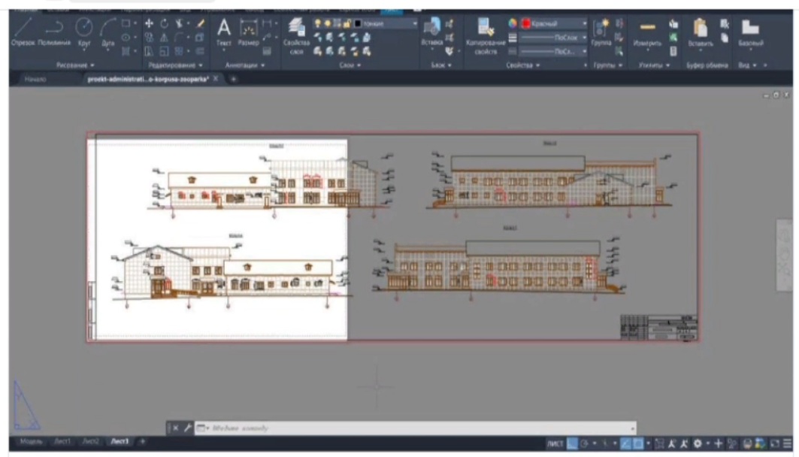
правильный ответ:
Добавить нестандартный формат листа через "Свойства" принтера DWG to PDF
ошибки:
Настроить печать из пространства модели инструментом "Рамка"
Использовать формат листа "ISO раш." при печати
Вывести чертеж на печать в большем формате и отредактировать границы в стороннем графическом редакторе
Задать границы инструментом рамка и отметить "Вписать" в окне "Масштаб печати"

Какой способ позволяет быстро вставить блок на чертеж без необходимости каждый раз находить его в библиотеке?
правильный ответ:
Добавление блока в панель инструментов
ошибки:
Создание шаблона чертежа
Вставка блока через команду "Вставить блок"
Создание динамического блока
Использование команды "Копировать"

Вам нужно повторить последнее выполненное действие в AutoCAD. Что используете?
правильный ответ:
Space или Enter
ошибки:
Клавиши R или С
Page Up или Page Down
Tab
Сочетание Ctrl + R

